Хотите жить в чистоте?  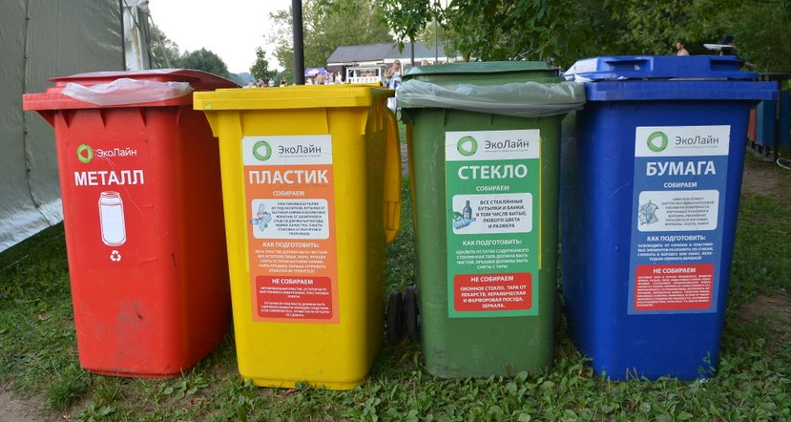Каждый должен понимать, мусор надо разделять!  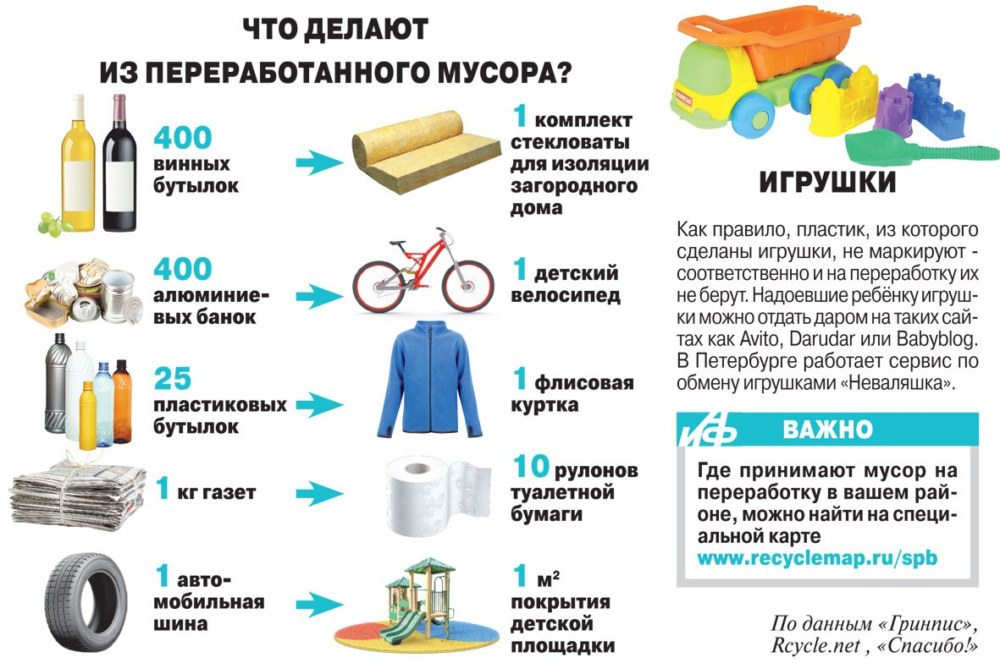  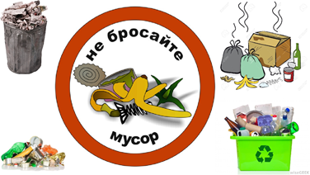 | 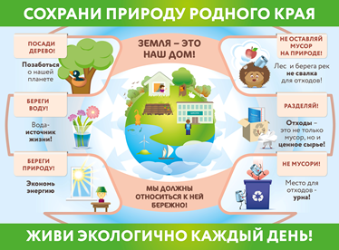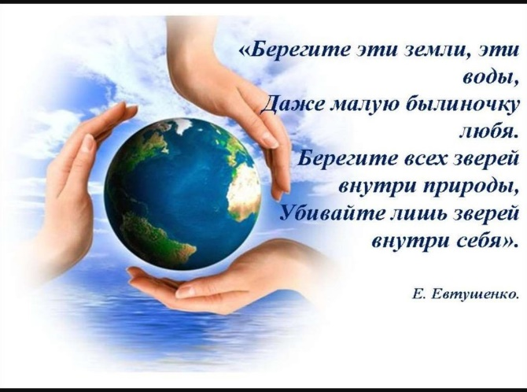  Составитель учитель начальных классов  Фаткуллина А.Н. | Нефтеюганское районное муниципальное общеобразовательное бюджетное учреждение «Куть-Яхская средняя общеобразовательная школа»  Будущее планеты в наших руках!  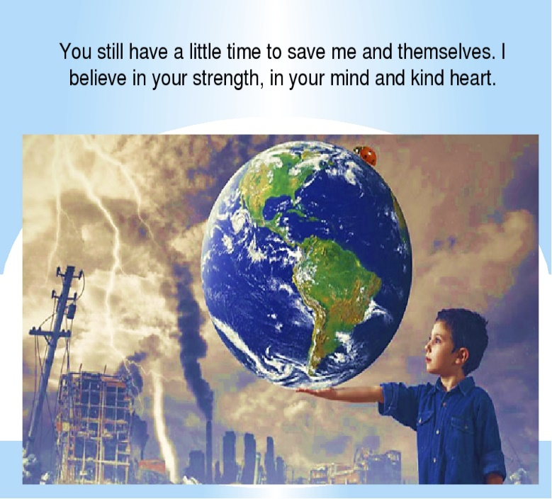  «Все мы пассажиры одного корабля по имени Земля, - значит, пересесть из него просто некуда».  Антуан де Сент-Экзюпери  с.п. Куть-Ях  2021г.
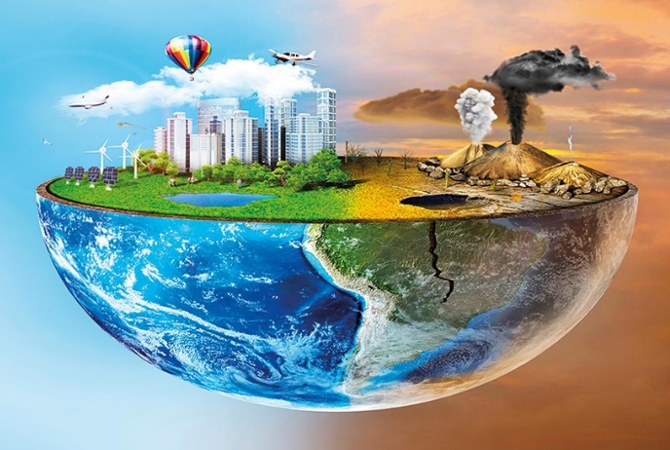  В каком мире ты хочешь жить?  Человечество, используя природные богатства, возвращает природе огромное количество отходов. Тем самым загрязняется дом, в котором мы живём.  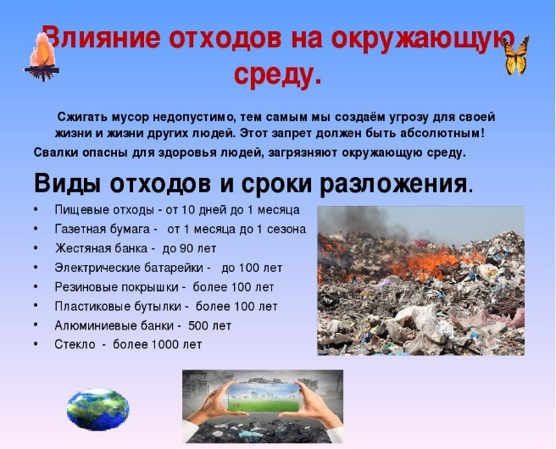 | 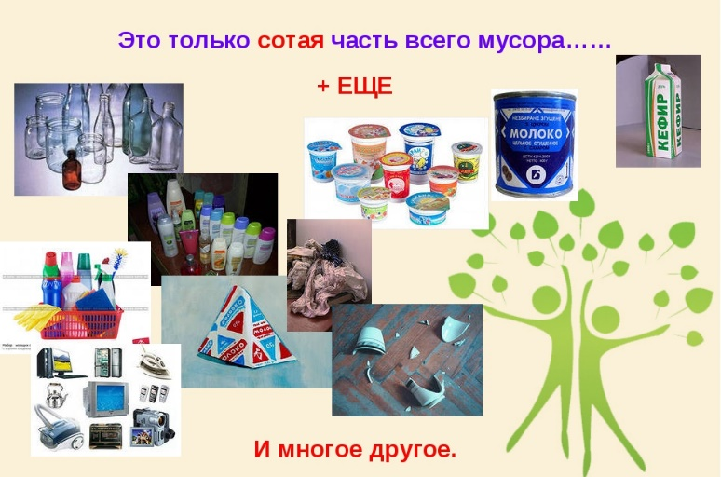  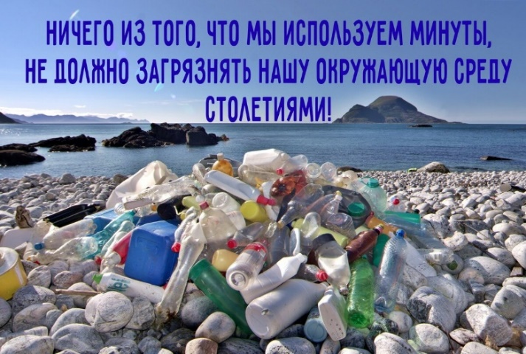  Отходы – одна из основных современных экологических проблем, которая несёт в себе потенциальную опасность не только для окружающей природной среды, но для здоровья людей. | 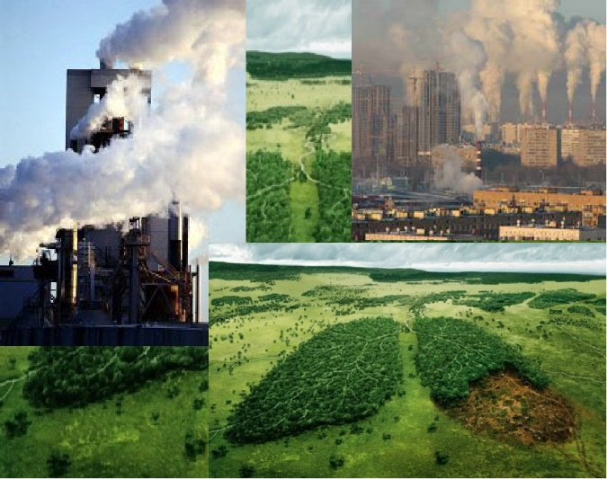  Загрязняя атмосферу, почву, реки, моря и всё, что нас окружает, тем самым мы сокращаем свою жизнь, жизнь растений и животных и всей планеты Земля.  

